Pressmeddelande Stockholm 14-03-06

Rekordinsamling till Optiker utan gränser:
23 000 glasögon till behövande i Peru

I mars åker organisationen Optiker utan gränser till Peru med över 23 000 insamlade svenska glasögon. Årets insamling är därmed den största någonsin. På plats ska organisationen hjälpa tusentals barn och vuxna med glasögon och synundersökningar. Det är fjärde året i rad som Optiker utan gränser, ett samarbete mellan hjälporganisationen Vision for all och optikkedjan Synoptik, hjälper människor i utsatta länder att se bra. På så sätt skapas också möjligheter till arbete och skolgång.

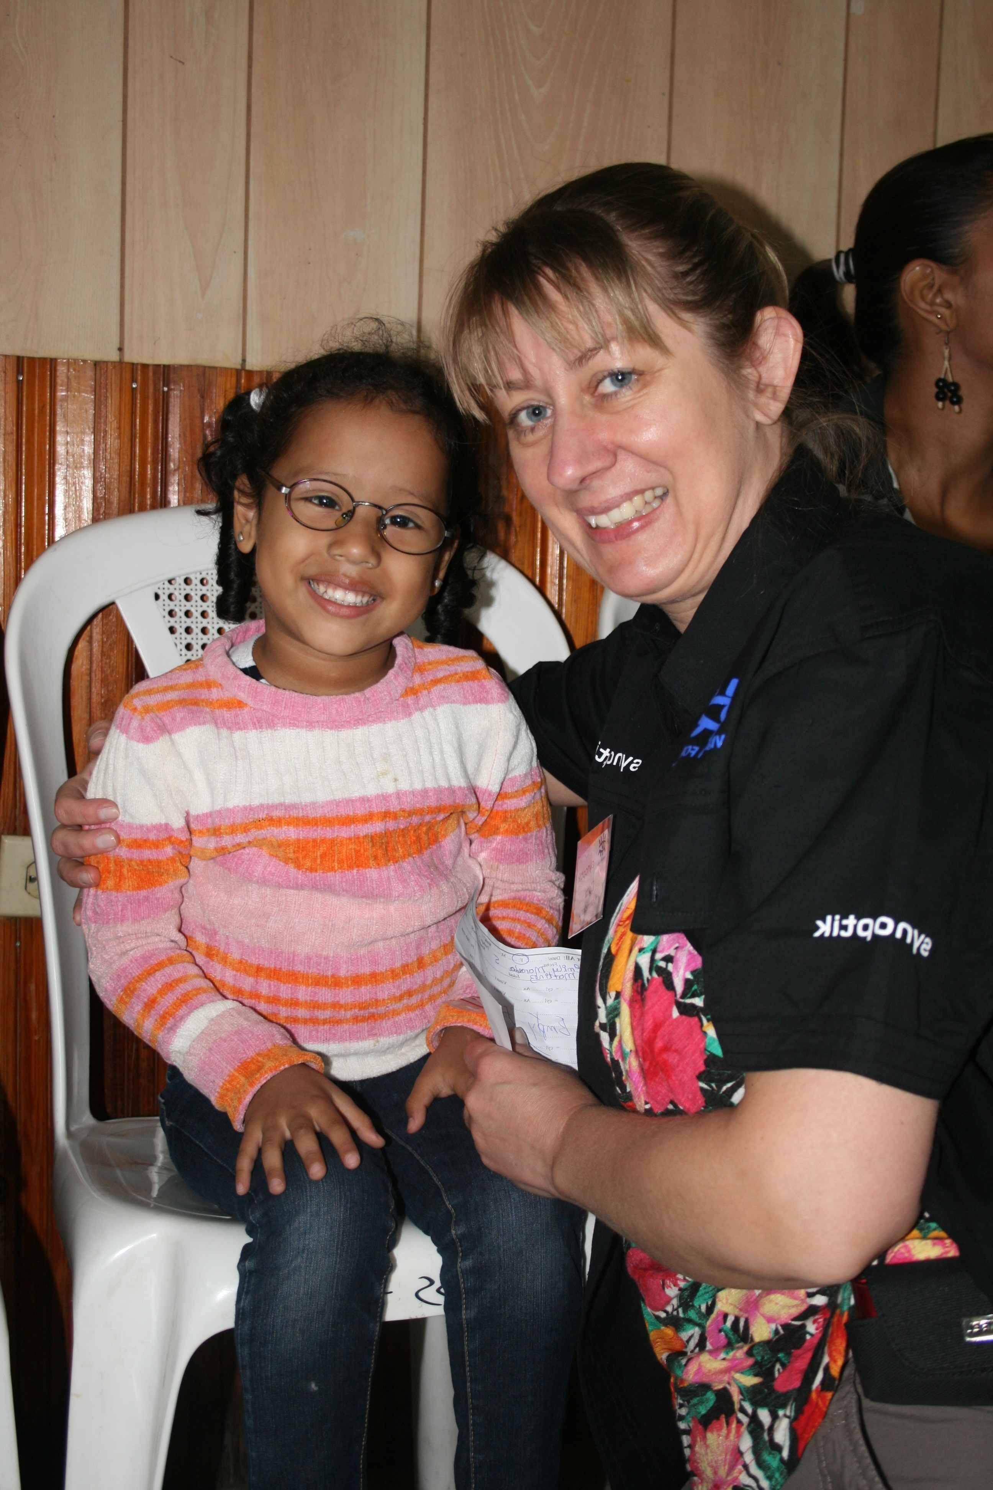
– Allt börjar med synen. Saknar man god syn saknar man också ofta möjligheten att försörja sig och delta i samhället. Under varje resa möter vi människor som har svåra synfel och som aldrig haft ett par glasögon. För dem kan ett par glasögon betyda skillnaden mellan att leva i svår fattigdom eller att få arbeta och studera, säger John Godoy, grundare av Vision for all.

Optiker utan gränser på sin hjälpresa till Nicaragua förra året. Här får Emelie, 5 år, hjälp med synen.

Synoptik som utför synundersökningarna i Peru har engagerat både personal och kunder i insamlingen.
– Vi är överväldigade av engagemanget för Optiker utan gränser. Vi vill tacka alla tusentals svenskar som lämnat in sina glasögon till oss och därmed bidragit till ett bättre liv för många fattiga i tredje världen, säger Lottie Funck Ekelund, marknadsdirektör på optikkedjan Synoptik

Förra året samlade Optiker utan gränser in 16 000 glasögon vilket resulterade i hjälp till tusentals människor i Nicaragua. I år har svenska folket skänkt ännu fler av sina gamla men väl fungerande glasögon till Optiker utan gränser. Resan till Peru sker mellan 20-30 mars.
Orterna som skänkt mest till Optiker utan gränser:
Ort | Antal insamlade glasögon
Vetlanda | 1620
Täby | 1204
Karlstad | 1000
Kramfors | 586
Skövde | 415

Vad är Optiker utan gränser?
Optiker utan gränser är ett samarbete mellan Synoptik och hjälporganisationen Vision For All. Tillsammans samlar man in begagnade glasögon som via årliga biståndsresor skänks till lokalbefolkningen i utsatta länder. Synoptiks optiker och optikerassistenter genomför synundersökningar och utprovning av glasögon på plats. Av dem man hjälper är cirka 70 procent kvinnor och en majoritet har aldrig haft korrekt synkorrigering tidigare.
För mer information:
Lottie Funck Ekelund, marknadschef Synoptik, tfn: +46 (0)73-523 40 22
John Godoy, grundare Vision for all, tfn: +46 (0)70-222 56 70
Bilder för fri publicering kontakta: Olof Matsson, tfn: +46 (0)70-958 96 31

